最让人恐惧的不是新冠杀人，而是美国操控世界舆论的能力！

[有理儿有面](javascript:void(0);)

**有理儿有面**

微信号 youli-youmian

功能介绍 你说是不是

2022-10-14[原文](https://mp.weixin.qq.com/s?__biz=Mzg3MjEyMTYyNg==&mid=2247573283&idx=2&sn=689e080da5f9737454506cf67c06978a&chksm=cef78b56f9800240bfc12d1ac8d77fb45757e0ca64cde417a9ebc9b9604dab9df36a30836ab1&scene=27#wechat_redirect&cpage=285) 发表于

收录于合集

以下文章来源于开视界 ，作者闻韬



开视界

.

一起见证，伟大复兴！





**全文共1681字，图片7张，预计阅读时间为5分钟。**

**文章转载于“开视界”。**



▼

近期以来，我们知道无论是网上还是现实生活中，“躺平派”的言论甚嚣尘上，已经严重干扰了我国的抗疫大局、严重的扰乱了人心！

近日，“国家队”连续上场，再次明确指出“躺平”对国家与人民的巨大危害，再次坚持“动态清零”的重大现实与历史意义，有力的回击了日渐起势的“躺平派”，稳定了民心，为全国人民指明方向。

首先，是人民日报，连发三篇重磅评论文章，批判“躺平”错误认识，强调坚持“动态清零”，明确指出**“躺平”不可取，“躺赢不可能”**。

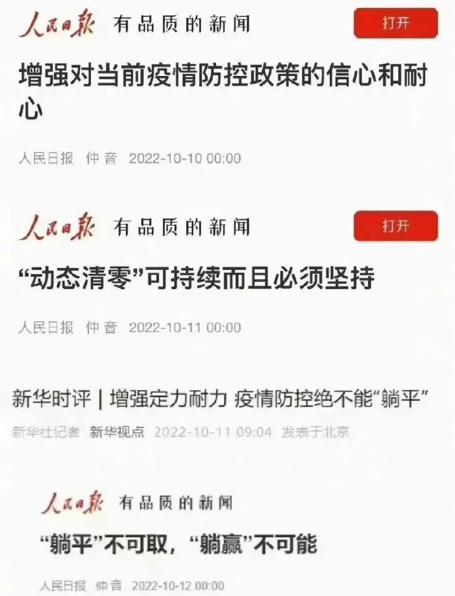

其次，国家卫健委疫情应对处置工作领导小组专家组组长梁万年亲自出来表态，非常明确的指出：**我国如果躺平，一旦“破防”将造成巨大损失！**

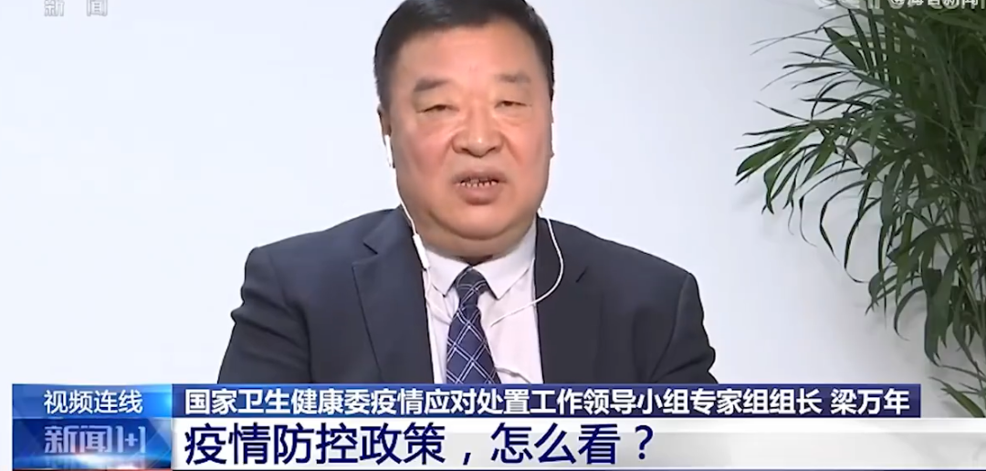

第三，外交部也发声了。10月12日外交部发言人毛宁指出：只有防住疫情，经济才能稳住。如果**算总账，中国的防疫措施是最经济的，效果也是最好的。**

而在外交部发声的前一天即10月11日，国际货币基本组织发布的《世界经济展望》关于2023年世界上主要经济体的最新增速预测，也在证实外交部的表态。因为在这份预测中，显示**中国的增速是4.4%，而其它美西方发达国家基本上是负增长，即经济在萎缩。**

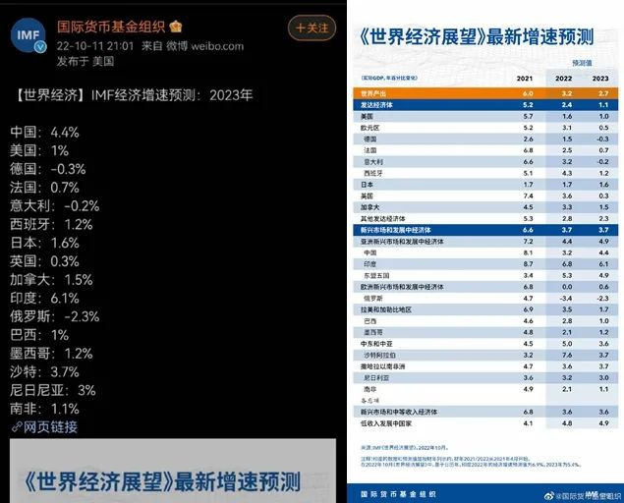

这份预测在实质了揭穿了“躺平派”的躺平就能带来经济繁荣是个天大的谎言，躺平带不来经济增长，“动态清零”才可以。

第四，中国疾控中心流行病学首席专家吴尊友在10月13日的国务院联防联控机制新闻发布会上**明确指出新冠后遗症（新冠后遗症又叫新冠长期症状）的实际存在和严重危害。**

吴尊友更是以和美国直接对比的方式、非常明白的指出事实：从发病和死亡两个指标看，**中国人受到新冠的影响是全球最小的**。无论是与美国疫情防控效果进行比较，还是与全球总体疫情防控效果进行比较，**中国都是绝对的优等生**，我们没有理由不自信，没有理由怀疑我们的防控策略。

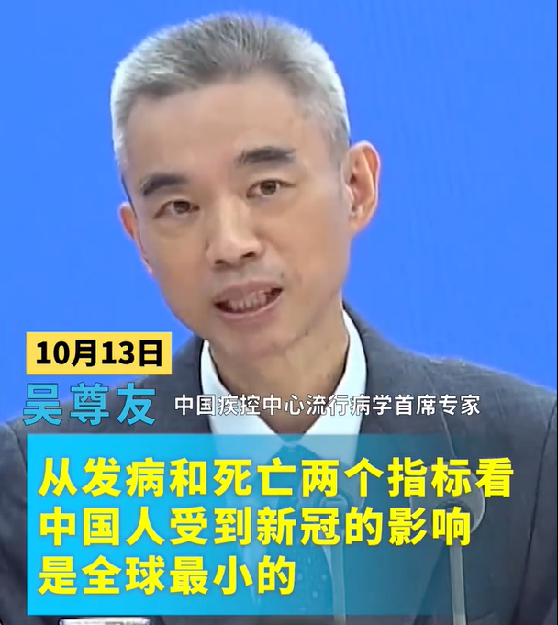

除了“国家队”的表态、揭穿“躺平派”的谎言之外，美西国家政府关于新冠疫情的最新政策及最新的表态，也在事实上揭示了“躺平”的荒谬与错误。

首先，美国在当地时间10月13日宣布再次将新冠疫情公共卫生紧急状态再延长90天，也就是说**美国总统拜登宣布的所谓的新冠疫情已经结束，变成了一个大笑话。**

其次，与国内的“躺平派”所描述的美西方所谓的疫情结束、一片歌舞升平完全相反的是，德国卫生部长劳特巴赫对于德国的疫情感到非常悲哀，他无奈的感叹说：“**我觉得悲哀的是，我们开始习惯这么多人因新冠而死亡**”。

疫情在德国不是结束了，而是德国人已经无奈的接受了人们不断的因新冠病毒而死的状态。

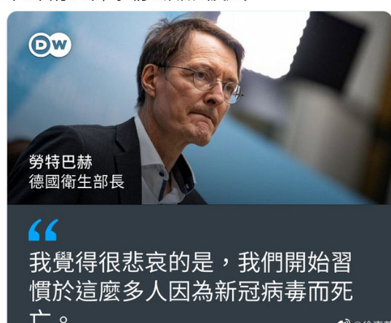

第三，英国驻美大使凯伦·皮尔斯近日的一次演讲更是从反面揭示了这个事实。

皮尔斯说：在抗击新冠疫情这场“世界大战”中，只有“开放社会”才有资格成为胜利者，而绝不能让中国在这场战斗中胜出。

翻译一下就是：目前在新冠疫情面前，与美西方国家的无能相比，**中国是胜利者，所以美西方要用尽一切手段破坏中国的胜利。**

我烂，你也必须烂，还要更烂！

另外，国内的“躺平派”不是一直在叫嚣新冠后遗症根本不存在，不是一直在攻击所有的新冠后遗症病例都是造谣么？

近日，英国体育界发生的一件事儿，再次**揭穿了“躺平派”的谣言、暴露了“躺平派”的无耻。**

英国21岁网球运动员Tanysha Dissanayake，在其个人社交账号宣布退役，原因是她有“长新冠”，即新冠后遗症。



其实呢，通过新冠疫情，我们倒是看到了美西舆论控制下的世界有多“神奇”与荒诞和诡异：**世界多数国家特别是美西国家因疫情大量的死人，中国是最大的“安全岛”。可是美西方国家因新冠而死的人已经不能说话、没死的人已经接受了现实，只有中国在为人类、为人民而工作而呐喊：不要感染，真的会死人。可是，美西方通过舆论操控，偏偏把中国描述成了错误的那个、与世界格格不入的那个！**

正如一名在美国的中国留学生所感叹的那样：**最让人恐惧的不是新冠会杀死人，而是美国隐瞒真相、颠倒黑白的舆论操控能力！**

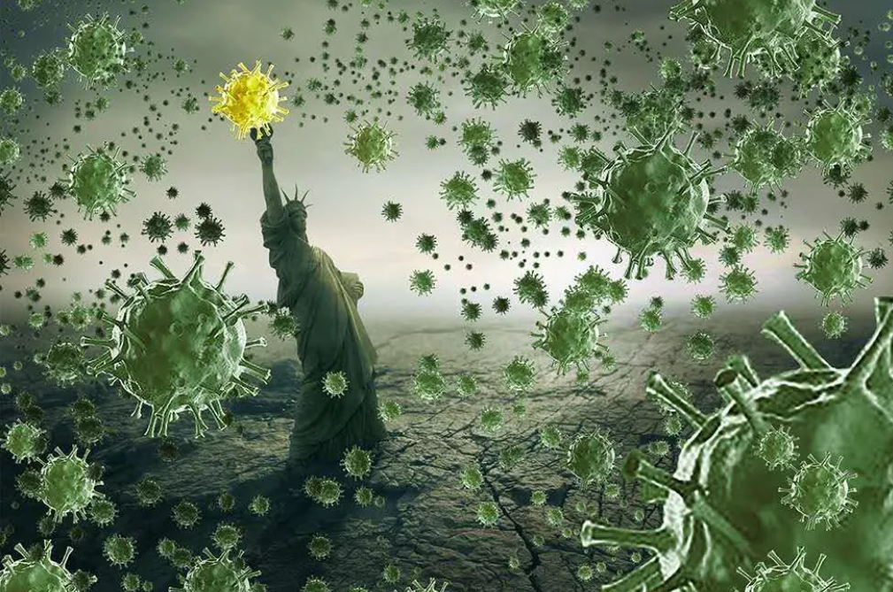

现在整个世界最大的事实，是**除了中国之外的大部分“外国”，不是疫情已经结束了，而是抗疫已经结束了。**

**对于这些“外国”而言，疫情依然存在、依然严重、依然会造成死亡，可是政府不在乎了，老百姓自己也只好听天由命了！**

**图片源自网络**





**关注公众号：**

**有理儿有面**

**理   性｜   揭   秘｜   探   讨**







### 精选留言

用户设置不下载评论